生物伦理
4. 基因工程

  - 预期学习成果

课程结束时，学生将能够：
- 明白基因工程的涵义，以及基因工程在农业及食品业、医药、研究及娱乐等多方面的应用。
- 评估基因工程对我们日常生活的影响。
- 分析在基因工程发展中所产生的道德问题。
- 应用不同的道德理论对基因工程进行道德判断。

*已有知识：规范伦理学、道德的本质、道德原则、道德推理、行为理论、价值与美德理论（参考「新高中伦理与宗教课程支援教材：必修部分 伦理学 单元一﹕规范伦理学」）

  - 导言

基因工程是对DNA（即透过指导蛋白合成而发挥作用的基因信息载体）或其他核酸分子进行人为操控、改造及重组，以改造生物或生物群。基因工程所产生的生物称为基因改造生物。这种技术发明于上世纪七十年代，过去三十年间在农业及食品业、医药、研究及娱乐等各范畴迅速发展。

基因工程的发展及其于动植物及人类身上的应用在全球激起了巨大的道德争议。世界卫生组织（世卫）提供的资料显示，「瑞士是全球唯一一个对未来基因工程进行投票的国家，接近三分之二的国民反对以公投禁止基因工程。」

在本课程中，学生需评估基因工程对我们日常生活的影响，分析基因工程发展过程中所带来的道德问题，特别是在基因改造食物及在人类基因工程方面所带来的道德问题。

参考资料：
- Beauchamp, T.L. (et al.) (2008). Contemporary Issues in Bioethics. USA: Thomas Higher Education.
- Shannon, T.A. (1997). An Introduction to Bioethics. New York: Paulist Press.
- http://en.wikipedia.org/wiki/Genetic_engineering
- http://www.globalchange.com/geneticengin.htm
- http://www.who.int/genomics/public/patientrights/en/

  - 教与学过程
建议教学时间：4课时

  - 基因工程的定义
  - 上课前，教师请学生（可分组）在超市中寻找一些基因改造食物和非基因改造食物，并在情况容许下进行拍照/在互联网下载图片。
  - 学生在课堂上展示发现所得。
  - 教师提问，「假如你知道该食物经过基因改造，这会影响你的购买决定吗？为什么会，为什么不会？」
  - 教师逐一展示（或拿出）基因改造食物（参看图1-6），问学生是否会食用。学生需要作出解释。
  - 教师请学生完成「工作纸一：甚么是基因工程？为甚么有基因工程？」之后，教师让学生进行投票并安排课堂讨论。

  - 基因改造食物的争议

2.1. 教师播放（必要时播放两次，或指示学生在上课前观看／告诉学生搜寻类似的中文影片）以下三个影片，请学生完成「工作纸二：基因改造食物与你」，之后检查学生的答案。
- 「如何创造基因改造生物？」（How Are GMOs Created?） （~5分钟），网址为https://www.youtube.com/watch?v=2G-yUuiqIZ0
- 「有关基因改造食物的十个令人忧虑的事实」（10 Worrying Facts About Genetically Modified Food）（~3分钟），网址为https://www.youtube.com/watch?v=OB_0OLKGMpQ
- 「基因改造生物—谬论及与真相」（Genetically Modified Organism (GMO) - Myths and Truths）（~6分钟），网址为https://www.youtube.com/watch?v=M_ztZGbLEJ0
2.2. 基因改造食物论坛－教师将学生分成六组，每组扮演以下其中一个角色：(a) 消费者；(b) 基因改造食物制造商；(c) 环保人士；(d) 农民；(e) 科学家；(f) 宗教领袖。学生可参考工作纸二内的资料，或课后搜集其他资料，准备汇报。之后由教师（或指定的学生）主持论坛。讨论时，学生可利用「工作纸三：基因改造食物论坛」做笔记并相互评估。

3. 人类基因工程
3.1. 教师播放（必要时播放两次）影片 ‘Human Genetic Engineering’ (~8分钟)，网址为https://www.youtube.com/watch?v=dKBfxoPnT7g，然后请学生每两人一组完成「工作纸四：人类基因工程」。
3.2. 教师安排课堂讨论。

- 总结及学生的自我评估
  - 教师与学生重温「基因工程」课题的学习要点。
  - 请学生归纳所学到的知识，以及完成「工作纸五：概要及自我评估」，藉以评估学习成果。

图1：基因改造大豆

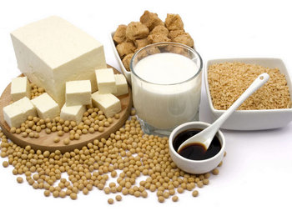
http://www.nutricion.pro/general/consejos-nutricionales-para-alergia-a-la-caseina/

经基因改造的大豆可抵抗除草剂。于2007年，全球过半大豆作物（58.6%）经过基因改造。

参考资料：
http://consciouslifenews.com/gmo-alert-top-10-genetically-modified-foods-avoid-eating/
http://www.gmo-compass.org/eng/grocery_shopping/crops/19.genetically_modified_soybean.html

图2：鱼基因改造的番茄和草莓
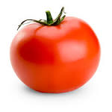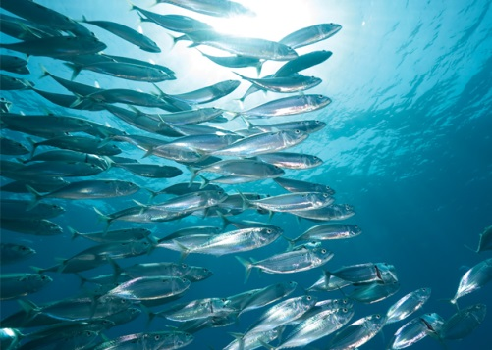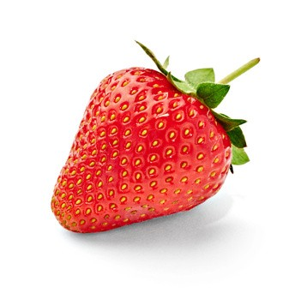

基因工程将北极鱼的基因注入番茄和草莓内以抵抗霜冻。素食者也许难以接受含有动物基因的植物。

参考资料：http://thegreendivas.com/2011/06/10/waiter-theres-a-fish-in-my-tomato-a-gmo-story/
图3： 蝎子椰菜
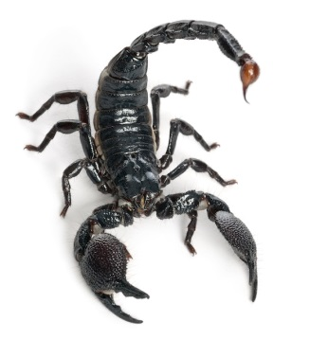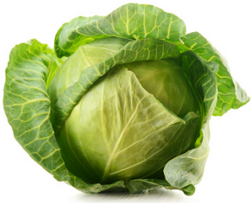
基因工程将蝎子尾部的有毒基因与椰菜结合在一起。这些经过基因改造的椰菜可杀灭毛虫。

参考资料：http://www.globalchange.com/geneticengin.htm
图4：基因改造三文鱼
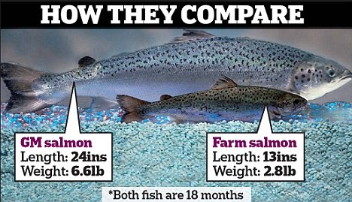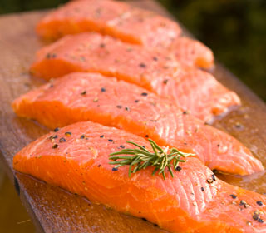
*同樣18個月大
養殖三文魚
長度：13吋
重量：2.4磅
基因改造三文魚
長度：24吋
重量：6.6磅
比較
https://www.google.com.hk/search?q=GM+salmon&espv=2&biw=999&bih=514&tbm=isch&imgil=FatNbN5fhVQCzM%253A%253BXGAA7yGout_G-M%253Bhttp%25253A%25252F%25252Fwww.bluechannel24.com%25252F%25253Fp%2525253D23564&source=iu&pf=m&fir=FatNbN5fhVQCzM%253A%252CXGAA7yGout_G-M%252C_&usg=__79umyAac_4S5xqGuLmINv8jgmzE%3D&dpr=1&ved=0CDIQyjc&ei=mLMkVcDNNMLt8gWt8IGQDA#imgrc=sQDDj5g7QSWqkM%253A%3BNXZaRXMOCu8X0M%3Bhttp%253A%252F%252Fscienceprogress.org%252Fwp-content%252Fuploads%252F2011%252F09%252Fgmo_salmon_compare.jpg%3Bhttp%253A%252F%252Fscienceprogress.org%252F2011%252F09%252Fthe-gmo-salmon-struggle%252F%3B468%3B269
相关的生物技术公司表示基因改造了一种鱼，其生长速度是普通鱼的两倍，从而可以加快应市和更快赚取更多钱。
参考资料：http://www.foodandwaterwatch.org/food/genetically-engineered-foods/stop-frankenfish/
图5：「丝」滑蜘蛛山羊奶

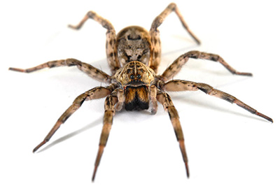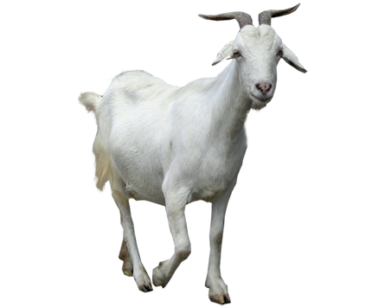
基因工程创造出一种含蜘蛛基因的山羊，可产出「丝滑」的羊奶。除用于增加饮品的顺滑口感外，科学家亦利用蜘蛛网蛋白制造避弹衣。

然而，犹太教的拉比或穆斯林领袖认为这样的牛奶在他们的宗教上属于不洁净／被禁止。

参考资料：
http://www.globalchange.com/geneticengin.htm
http://thegreendivas.com/2011/06/10/waiter-theres-a-fish-in-my-tomato-a-gmo-story/
http://219greenconnect.com/wp-content/uploads/2013/10/GMO-food-Controversy.pdf
图6：多腿翼的鸡只
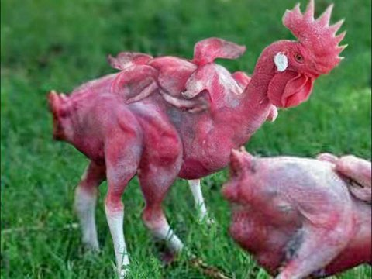
http://www.businessinsider.com/kfc-mutant-chickens-are-not-real-2014-2
（非实图。在2014年，Facebook和Twitter上广泛流传肯德基使用长满四肢的变异鸡只传言。
Read more: http://www.businessinsider.com/kfc-mutant-chickens-are-not-real-2014-2#ixzz3Y1TM3t2T）

理论上，基因工程是能够创造出多腿翼的鸡只，应付不断增长的鸡只消费需求。

参考资料：http://www.globalchange.com/geneticengin.htm

工作纸一：甚么是基因工程？为甚么有基因工程？

阅读以下资料，回答下列问题。

「基因工程」的定义

基因工程是对DNA（即透过指导蛋白合成而发挥作用的基因信息载体）或其他核酸分子进行人为操控、改造及重组，以改造生物或生物群。基因工程所产生的生物被人们称为基因改造生物。这种技术发明于上世纪七十年代，过去三十年间在农业及食品业、医药、研究及娱乐等各范畴迅速发展。

农业及食品业—基因改造食物自二十世纪便已问世。引入新基因的原因包括：提高产量、增强作物对传染病和病虫害的抵抗力，或是注入额外营养素及维他命。一些常见的基因改造食物包括：牛奶、大豆、粟米、马铃薯、稻米、木瓜、番茄、芥花籽油等。

医药—基因工程已广泛应用于医药范畴。胰岛素及人体生长激素为最初的两类商业药品。基因工程亦应用于其他治疗癌症、免疫力缺陷、心脏病等的药品或疗法。此外，基因工程亦适用于疫苗及使用DNA技术创造的人工移植器官。另外，当检测到异常基因时，使用基因治疗作预防及治疗亦日益普遍。

研究—基因工程揭开了自然科学的全新篇章。多种生物的基因及其他基因资料被转换为用以存储及改造的细菌，并在此过程中创造基因改造细菌。细菌价廉、易于生长、无性系、繁殖迅速、相对容易转化，并可储存于摄氏零下80度的环境。一组独立基因可储存于细菌内，为研究及实验提供无限供应。

娱乐—新事物例如发光宠物、熏衣草色康乃馨、蓝色玫瑰、生物艺术等均可为潮流追随者生产。

萤光鱼  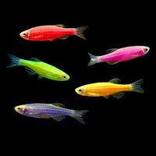http://www.thatpetplace.com/aquarium-livestock/glofish#!glofish | 发光小猫  http://www.livescience.com/15994-glow-dark-cats-aids-virus-research.html | 生物艺术  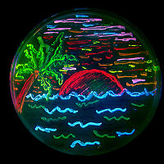  http://en.wikipedia.org/wiki/BioArt

参考资料：
http://en.wikipedia.org/wiki/Genetic_engineering
http://en.wikipedia.org/wiki/GloFish
http://gmoinside.org/gmo-timeline-a-history-genetically-modified-foods/
http://global.britannica.com/EBchecked/topic/228897/genetic-engineering
http://recipes.howstuffworks.com/5-common-genetically-modified-foods.htm http://www.infoplease.com/cig/biology/dna-technology-applications.html

你认为以下哪些范畴值得发展基因工程？为甚么值得或为甚么不值得？
范畴 | 值得发展程度  5= 非常值得  1= 完全不值得 | 原因
农业及食品业 | 5 4 3 2 1
医药 | 5 4 3 2 1
研究 | 5 4 3 2 1
娱乐 | 5 4 3 2 1

工作纸二：基因改造食物与你
任务一：
观看影片「如何创造基因改造生物？」（How Are GMOs Created?），网址为https://www.youtube.com/watch?v=2G-yUuiqIZ0，然后回答问题。

1. 基因改造食物（例如基因改造木瓜）有甚么好处？

任务二：
观看影片「基因改造食物的十个令人忧虑的事实」（10 Worrying Facts About Genetically Modified Food），网址为https://www.youtube.com/watch?v=OB_0OLKGMpQ，然后回答问题。

2.基因改造食物有甚么坏处？

任务三：
观看影片「基因改造生物—谬论与真相」（Genetically Modified Organism (GMO) - Myths and Truths），网址为https://www.youtube.com/watch?v=M_ztZGbLEJ0，然后回答问题。

3. 以下哪些是反对基因改造食物的理由？
*使用以下词汇填充。部分词汇可多次使用。

种子 | 可生物降解 | 无法控制的
营养成分 | 植物病害 | 作物表现
引起过敏的 | 化学养殖的 | 养分
矿物燃料 | 食物供应 | 环境
温室气体 | 基因突变 | 安全研究
资源分配 | 除草剂

赞成基因改造食物的理由 | 反对理由
提高作物产量 | 基因改造作物不会增加固有产量。部分基因改造除草剂杀死土壤中的天然(1) 和 生物，导致出现(2) .
降低农民成本 | 农民须为基因改造的(3) 及(4) 支付更多成本。
减少除草剂／杀虫剂的使用 | 事实上，基因改造导致除草剂／杀虫剂的使用量增加。部分基因改造除草剂（例如「Roundup」除草剂）不能如宣称的那样(5) ，甚至「对环境有害」
基因工程是一种安全有益的过程，是植物自然繁殖的延伸 | 外来基因注入植物的DNA，是一种以实验室为基础的技术。  这是一个(6) 过程，因为注入点很随意，并可能破坏植物的基因构造。  进行基因工程时出现的(7) 可能导致众多无法预计的变化，例如：  - (8) 欠佳  - 更改食物的 (9)  - 毒害及(10) 影响  - 对(11) 造成不可预见的影响。
基因改造是一种应对气候变化的解决方案 | 基因改造无助解决日益恶化的全球问题。基因改造作物与其他(12) 作物一样耗用大量能源，这是因为他们主要依赖由(13) 制成的除草剂。此外，他们还依赖释放(14) 的氮肥。
基因改造生物有助节省能源，这是由于「免耕法」减少拖拉机运作次数 | 研究显示，尽管免耕法确实减少农耕次数，但生产使用于基因改造作物的(15) 仍会消耗大量能源。
基因改造可改善世界饥饿问题 | 基因改造无助改善世界饥饿问题，不会保护我们的(16) 安全。  并无基因改造作物可增加固有产量。  世界饥饿人群实质上是(17) 问题。
基因改造生物安全无害 | 由于独立研究者被禁止在其研究中使用基因改造作物，因此并无有关基因改造生物的(18) 的结论。

工作纸二：基因改造食物与你
（教师参考资料）

任务一：
观看影片「如何创造基因改造生物？」（How Are GMOs Created?），网址为https://www.youtube.com/watch?v=2G-yUuiqIZ0，然后回答问题。

1.基因改造食物（例如基因改造木瓜）有甚么好处？
- 抵御细菌／病毒（疾病）、虫害、杂草及旱灾；
- 减少使用对环境有害的杀虫剂；
- 提供更好的营养；
- 提高作物产量，向消费者提供稳定的食物供应；
- 降低消费者成本；
- 提高食物品质

任务二：
观看影片「有关基因改造食物的十个令人忧虑的事实（10 Worrying Facts About Genetically Modified Food），网址为https://www.youtube.com/watch?v=OB_0OLKGMpQ，然后回答问题。

基因工程：世界上最大的骗局？
https://www.youtube.com/watch?v=1H9WZGKQeYg (英文版)

https://www.youtube.com/watch?v=doxTzjCQ5Ds (中文字幕)

2. 基因改造食物有甚么坏处？
- 由蝎毒制成的杀虫基因渗入椰菜中，或会危害消费者健康。
- 研究显示，食用基因改造食物的动物诱发癌症的风险较高，后代更可能无法生育。
- 消费者可能没有选择食物的知情权。在美国，食品架上70%的食物含有基因改造生物，但大多数并无标示。
- 基因改造食物与部分人类疾病存在直接联系，例如莫吉隆斯症（一种皮下出现昆虫爬行感觉的疾病）、过敏症、胃部出血或畸形。
- 基因改造生物会对环境造成无法预见的长期不良影响，因为野生的异花授粉种子是无法控制的。

任务三：
观看影片「基因改造生物—谬论与真相」（Genetically Modified Organism (GMO) - Myths and Truths），网址为https://www.youtube.com/watch?v=M_ztZGbLEJ0，然后回答问题。

3. 一些反对基因改造食物的理由
*使用以下词汇填空。部分词汇可使用不止一次。

种子 | 可生物降解 | 无法控制的
营养成分 | 植物病害 | 农产量
引起过敏的 | 化学养殖的 | 养分
矿物燃料 | 食物供应 | 环境
温室气体 | 基因突变 | 安全研究
资源分配 | 除草剂

赞成基因改造食物的理由 | 反对理由
提高作物产量 | 基因改造作物不会增加固有产量。部分基因改造除草剂杀死土壤中的天然(1) 养分和生物，导致出现(2) 植物病害。
降低农民成本 | 农民须为基因改造的(3) 种子和(4) 除草剂支付更多成本。
减少除草剂／杀虫剂的使用 | 事实上，基因改造导致除草剂／杀虫剂的使用量增加。部分基因改造除草剂（例如「农达」(Roundup)除草剂）不能如宣称的那样(5) 可生物降解，甚至「对环境有害」
基因工程是一种安全有益的过程，是植物自然繁殖的延伸 | 外来基因注入植物的DNA，是一种以实验室为基础的技术。  这是一个(6)无法控制的过程，因为注入点很随意，并可能破坏植物的基因构造。  进行基因工程时出现的(7) 基因突变可能导致众多无法预计的变化，例如：  - (8) 农产量欠佳  - 更改食物的(9) 营养成分  - 毒害及(10) 引起过敏的  - 对(11) 环境造成不可预见的影响。
基因改造是一种应对气候变化的解决方案 | 基因改造无助解决日益恶化的全球问题。基因改造作物与其他(12) 化学养殖的作物一样耗用大量能源，这是因为他们主要依赖由(13) 矿物燃料制成的除草剂。此外，他们还依赖释放(14)温室气体的氮肥。
基因改造生物有助节省能源，这是由于「免耕法」减少拖拉机运作次数 | 研究显示，尽管免耕法确实减少农耕次数，但生产使用于基因改造作物的(15) 除草剂仍会消耗大量能源。
基因改造有助改善世界饥饿问题 | 基因改造无助改善世界饥饿问题，不会保护我们的(16) 食物供应安全。并无基因改造作物可增加固有产量。  世界饥饿问题实质上是(17) 资源分配问题。
基因改造生物安全无害 | 由于独立研究者被禁止使用基因改造作物进行研究，因此并无有关基因改造生物的(18) 安全性研究结果。

工作纸三：基因改造食物论坛

仔细听取论坛发言人的观点／担忧，简要记下他们的观点，并在下表中分析他们的立场。
角色 | 对基因改造食物的立场 | 观点／担忧 | 挑战题（选择性回答）  从义务论／效益主义观点批判
消费者 | 赞成／反对
基因改造食物生制造商 | 赞成／反对
环保人士 | 赞成／反对
农民 | 赞成／反对
科学家 | 赞成／反对
宗教领袖 | 赞成／反对

同学互评
 | 同学互评（3=出色，2=一般，1=欠佳）
 | 消费者 | 制造商 | 环保人士 | 农民 | 科学家 | 宗教领袖
立场明确 | 3 2 1 | 3 2 1 | 3 2 1 | 3 2 1 | 3 2 1 | 3 2 1
观点有说服力 | 3 2 1 | 3 2 1 | 3 2 1 | 3 2 1 | 3 2 1 | 3 2 1
例子充分 | 3 2 1 | 3 2 1 | 3 2 1 | 3 2 1 | 3 2 1 | 3 2 1
合乎逻辑 | 3 2 1 | 3 2 1 | 3 2 1 | 3 2 1 | 3 2 1 | 3 2 1
准确使用道德理论 | 3 2 1 | 3 2 1 | 3 2 1 | 3 2 1 | 3 2 1 | 3 2 1

工作纸四：人类基因工程

观看影片「人类基因工程」（Human GeneticEngineering），网址为https://www.youtube.com/watch?v=dKBfxoPnT7g，然后回答以下问题：

或：

人类基因解码
https://www.youtube.com/watch?v=7_FnMS1ocOs (中文字幕)

Discovery《人类基因解码》剪辑版
https://www.youtube.com/watch?v=UaWiAvNqoYU (中文字幕)

    - 试想象，一个可以选择子女特征（如头发和眼睛的颜色／身高／体型／智力／患病机率／记忆／繁殖数量）的世界。你愿意生活在那样的世界吗？为甚么？

- 从影片及就你所知，基因工程在以下各方面有何利弊？
方面 | 利 | 弊 | 挑战题（选择性回答）  道德立场
- 设计婴儿
- 基因选择
- 性别选择
- 特征选择

基因治疗
社会经济差异
军事用途
延长人类寿命

其他（请说明）：

- 你同意将基因工程应用在人类身上吗？请说明，并使用道德理论支持你的观点。

工作纸四：人类基因工程
（教师参考资料）

观看影片「人类基因工程」（Human GeneticEngineering），网址为https://www.youtube.com/watch?v=dKBfxoPnT7g，然后回答以下问题：

    - 试想象，一个可以选择子女特征（如头发和眼睛的颜色／身高／体型／智力／患病机率／记忆／繁殖数量）的世界。你愿意生活在那样的世界吗？为甚么？

  - 从影片及就你所知，基因工程在以下各方面有何利弊？
方面 | 利 | 弊 | 自选挑战题  道德考量
- 设计婴儿  - 基因选择  - 性别选择  - 特征选择 | - 父母有权「设计」他们的子女。  - 人类整体将日益完美。 | - 人类将日益单一化。  - 尝试设计婴儿是在扮演上帝。  - 如果人类成功改造基因，那么个人的成功将不再值得敬佩，因为成功不属于他们，而是属于科技成果。 | - 谁又能说甚么才是最好的特征呢？  - 由父母选择子女的特征合乎道德吗？
基因治疗 | - 细胞工程可用于修复导致不治及致命疾病（例如严重复合型免疫缺乏症）的缺陷基因  - 可治愈因基因突变引起的疾病（例如唐氏综合症／阿兹海默症） | - 会导致超级疾病  - 会导致无法预计的后果及不良影响。例如我们可改造老鼠基因，提高其记忆，但同时老鼠会对疼痛更敏感。这个结果同样会发生在人类身上。 | 基因改造婴儿的出生可能是为了拯救另一个子女。以这种目的来设计人类合乎道德吗？
社会经济差异 | 富人可让他们的子女更聪明／健壮。 | 社会经济差异会分化基因组别，产生歧视。 | 如果在未来社会中出现基因分类，是否公平合理呢？
军事用途 | 为了御敌，可以改造士兵眼睛的基因，以便他们在黑暗中发现敌人的红外线。 | 在军事范畴发展基因工程我会导致重大伤亡。 | 改造人类基因来为军队服务合乎道德吗？
延长人类寿命 | 改造基因可令人类以更好的身体条件享受长寿的人生。 | - 人口过多及资源短缺  - 会导致出现新的人种 | 谁有权决定一个人应该活多久？
其他（请说明）：

例如：复制人（将在下一章节讨论）

  - 你支持将基因工程应用在人类身上吗？请说明，并使用伦理学理论支持你的观点。

工作纸五：概要及自我评估—基因工程

写下本单元的学习重点。
- 基因工程的定义
1.

2.

3.

4.

5.

- 基因改造食物的争议
1.

2.

3.

4.

5.

- 人类基因工程
1.

2.

3.

4.

5.

评估你的学习情况（请填上「」号）
 | 非常好 | 好 | 一般 | 欠佳
- 基因工程的定义
- 基因改造食物的争议
- 人类基因工程

你希望进一步了解「基因工程」单元中的甚么问题／范畴？

